20.10.2021г. 4 пара группа 1ТО. Дисциплина ОДБ.08

Основы безопасности жизнедеятельности. Начальная военная подготовка/Медико-санитарная подготовка.

Преподаватель Долгополый В.В.

**Тема занятия** .

1. Назначение и боевые свойства гранат. Наступательные и оборонительные гранаты. Устройство ручных осколочных гранат. Приемы и правила снаряжения и метания ручных гранат. Приемы и правила снаряжения и метания ручных гранат Меры безопасности при обращении с ручными осколочными гранатами.

**Образовательная цель**: формирование знаний, умений и практических навыков в изучении дисциплины, характеристики и меры безопасности при обращении с гранатой.

**Развивающая** : овладение знаниями, необходимыми практическими двигательными навыками и умениями, имеющими прикладной характер.

**Воспитательная**: воспитание чувства коллективизма, товарищества, взаимопомощи, трудолюбия, ответственности и долга перед Родиной.

Строевые упражнения - неотъемлемая часть каждого занятия.

**Ручная осколочная граната Ф-1** — граната дистанционного действия (рис. 1), предназначена для поражения живой силы преимущественно в оборонительном бою.

Рис. 1. Граната Ф-1

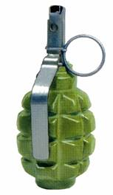

Ручная оборонительная граната Ф-1 («лимонка») была разработана на основе французской осколочной гранаты F-1 модели 1915 г., отсюда обозначение Ф-1. Эту гранату не следует путать с современной французской моделью F1 с пластиковым корпусом и полуготовыми осколками и английской гранаты системы Лемона (с терочным запалом), поставлявшейся в Россию в годы первой мировой войны. На вооружение РККА граната Ф-1 принята с дистанционным взрывателем (запалом) Ковешникова. С 1941 г. вместо запала Ковешникова в гранате Ф-1 стал применяться более простой в изготовлении и обращении запал УЗРГ системы Е. М. Вицени.

Корпус гранаты при разрыве дает 290 крупных тяжелых осколков с начальной скоростью разлета около 730 м/с.

На образование убойных осколков идет 38% массы корпуса, остальное осколки попросту распыляется. Площадь разлета осколков — 75-82 м2.

Ручная осколочная граната Ф-1 состоит из корпуса, разрывного заряда и запала.

Корпус гранаты служит для помещения разрывного заряда и запала, а также для образования осколков при взрыве гранаты. Корпус гранаты чугунный, с продольными и поперечными бороздами, по которым граната обычно разрывается на осколки. В верхней части корпуса имеется нарезное отверстие для ввинчивания запала. При хранении, транспортировании и переноске гранаты в это отверстие ввернута пластмассовая пробка.

Разрывной заряд заполняет корпус и служит для разрыва гранаты на осколки.

Запал гранаты предназначается для взрыва разрывного заряда гранаты.

Ручные осколочные гранаты Ф-1 комплектуется модернизированным унифицированным запалом к ручным гранатам (УЗРГМ).  
Капсюль запала воспламеняется в момент броска гранаты, а взрыв ее происходит через 3,2 — 4,2 с после броска. Граната безотказно взрываются при падении в грязь, снег, воду и тп

Метать гранату можно из различных положений и только из-за укрытия, из бронетранспортера или танка (самоходно-артиллерийской установки).

**Боевые свойства оборонительной гранаты Ф-1**

|  |  |
| --- | --- |
| Характеристики | Граната Ф-1 |
| Масса гранаты, г. | 600 |
| Масса боевого заряда, г. | 60 |
| Дальность броска, м. | 35-45 |
| Время замедления, с. | 3,2-4,2 |
| Радиус убойного действия осколков, м. | 200 |

**Ручные осколочные гранаты** предназначены для поражения осколками живой силы противника. При разрыве граната образует большое количество разлетающихся осколков, обладающих энергией, достаточной для поражения живой силы.

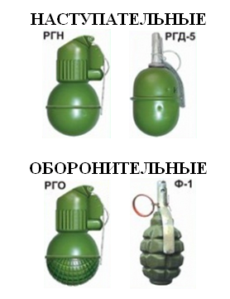

**Ручная противотанковая граната РКГ-3** (ручная кумулятивная граната, модель 3) предназначена для борьбы с танками и бронемашинами, а также разрушения долговременных и полевых оборонительных сооружений.

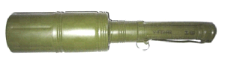

**Тактико-технические характеристики гранат**

|  |  |  |  |  |  |  |
| --- | --- | --- | --- | --- | --- | --- |
| **№**  **п.п** | **Боевые свойства** | **РГН** | **РГД – 5** | **РГО** | **Ф – 1** | **РКГ-3** |
| 1 | Вес снаряженной гранаты, гр. | 300 | 310 | 520 | 600 | 1070 |
| 2 | Радиус разлета убойных осколков (м) | 24 | 25 | 150 | 200 | Куму-  лятивная |
| 3 | Бронепробиваемость, мм | - | - | - |  | 170 |
| 4 | Средняя дальность броска (м) | 30-45 | 30-45 | 20-40 | 20-40 | 15-20 |
| 5 | Тип запала гранаты | Ударно-дистан-ционный | Дистан-ционный | Ударно-дистан-ционный | Дистан-ционный | Ударный |
| 6 | Время горения замедлителя запала (сек) | 3,3-4,3 | 3,2-4,2 | 3,3-4,3 | 3,2-4,2 | Мгнов.  действия |

**Ручные осколочные гранаты РГД-5 и Ф-1 состоят** из корпуса, разрывного заряда и запала.

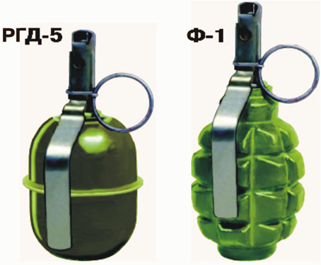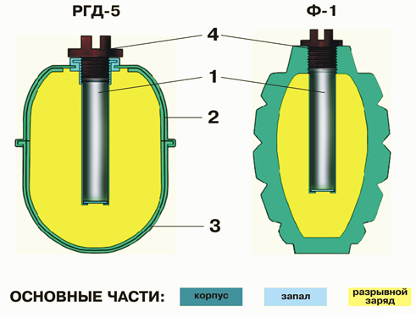

# Приемы и правила метания ручной кумулятивной гранаты

1. Метание ручных кумулятивных гранат складывается из выполнения

следующих приемов: изготовки к метанию (заряжание гранаты и принятие

положения) и метания гранаты.

2. Заряжание гранаты производится по команде "Подготовить

кумулятивные гранаты", а в бою, кроме того, и самостоятельно.

По этой команде необходимо:

- взять гранату в левую руку, свинтить рукоятку с корпуса и

положить ее в сумку или на подстилку;

- вставить запал в трубку крышки корпуса гранаты;

- навинтить до отказа рукоятку на корпус гранаты;

Граната готова к броску.

3. Метание кумулятивных гранат производится по команде "По танку,

кумулятивными гранатами, огонь" или самостоятельно по мере приближения

танка на дальность броска гранаты.

Для метания необходимо:

- гранату взять в правую (для левши - в левую) руку за рукоятку

так, чтобы откидная планка пальцами руки была плотно прижата к

рукоятке;

- удерживая гранату в указанном положении, выпрямить концы

предохранительной чеки, пальцем левой руки выдернуть ее за кольцо из

рукоятки;

- размахнуться и энергично бросить гранату в цель, после чего

немедленно укрыться.

4. При метании гранаты из окопа из положения стоя или с колена

надо оружие положить на бруствер, гранату взять в правую руку и

выдернуть предохранительную чеку; прогибаясь в пояснице и поворачивая

корпус вправо, отвести руку с гранатой в сторону и назад до отказа;

опираясь левой рукой о бруствер окопа, резко выпрямиться и энергично

метнуть гранату в цель, придавая ей настильную траекторию полета.

5. При метании гранаты из положения лежа необходимо в момент

броска гранаты приподняться на левое колено.

6. При боковом ветре необходимо учитывать отклонение (снос)

противотанковой гранаты в сторону от направления броска, а при метании

гранаты по движущейся цели - брать упреждение на ее движение, чтобы

получить прямое попадание гранаты в цель. Упреждение по флангово

движущемуся танку брать равным 0,5 корпуса, т.е. направлять гранату в

носовую часть танка.

7. Если граната не была брошена, она разряжается под наблюдением

командира.

По команде "Разрядить кумулятивную гранату" вставить

**Домашнее задание:**

1. Самостоятельно подготовить в конспекте описание и характеристики гранат Ф-1 и РГД-5
2. Выполненное задание написать, сфотографировать(или набрать) и прислать на электронный адрес преподавателя 201964@mail.ru до 23.10.2021г

**Литература основная**:

1.Балашов Р.В., Лутовинов В.И., Метлик И.В., Поляков С.П..Военно-патриотическое воспитание и подготовка молодежи к военной службе: история и современность

2. Учебно-методические материалы. – Москва, 2010. http://rzn-patriot.ru/war/voen_patr_vospit.pdf

3.Варламов В.Б. Допризывная подготовка в 10-11 классах: учебно-методическое пособие для учителей учреждений общего среднего образования с белорусским и русским языками обучения – Минск, Адукацыя и выхаванне, 2012.

4.Варламов В.Б. Допризывная подготовка: учебник для учащихся Х–ХІ классов

учреждений общего среднего образования. – Минск: Адукацыя ивыхаванне, 2012. –328 с.